# 修改：

自動顯示原值，錯誤說明可以修改

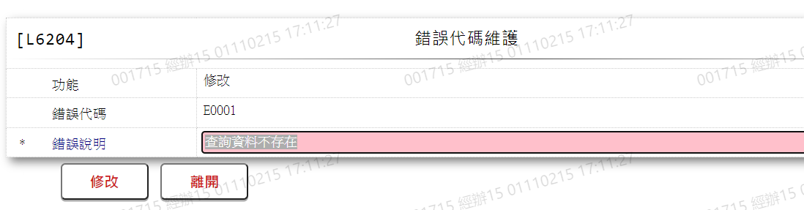

* 1. 錯誤說明

